**微算機期末專題報告書**

**a. 系統功能與原理說明**

**系統名稱:**簡易環境監控暨火災警報器

**原理:**

利用DHT11監測環境溫度與濕度

利用MQ2煙霧檢測器偵測空氣中特定氣體是否異常

將實時偵測的結果顯示在LCD面板上

若是結果異常，便透過蜂鳴器進行警示

**b. 系統使用環境及對象**

**使用環境:**居家等，一般生活環境皆可使用

**c. 系統完整架構圖、流程圖、電路圖、設計**

**電路圖:**

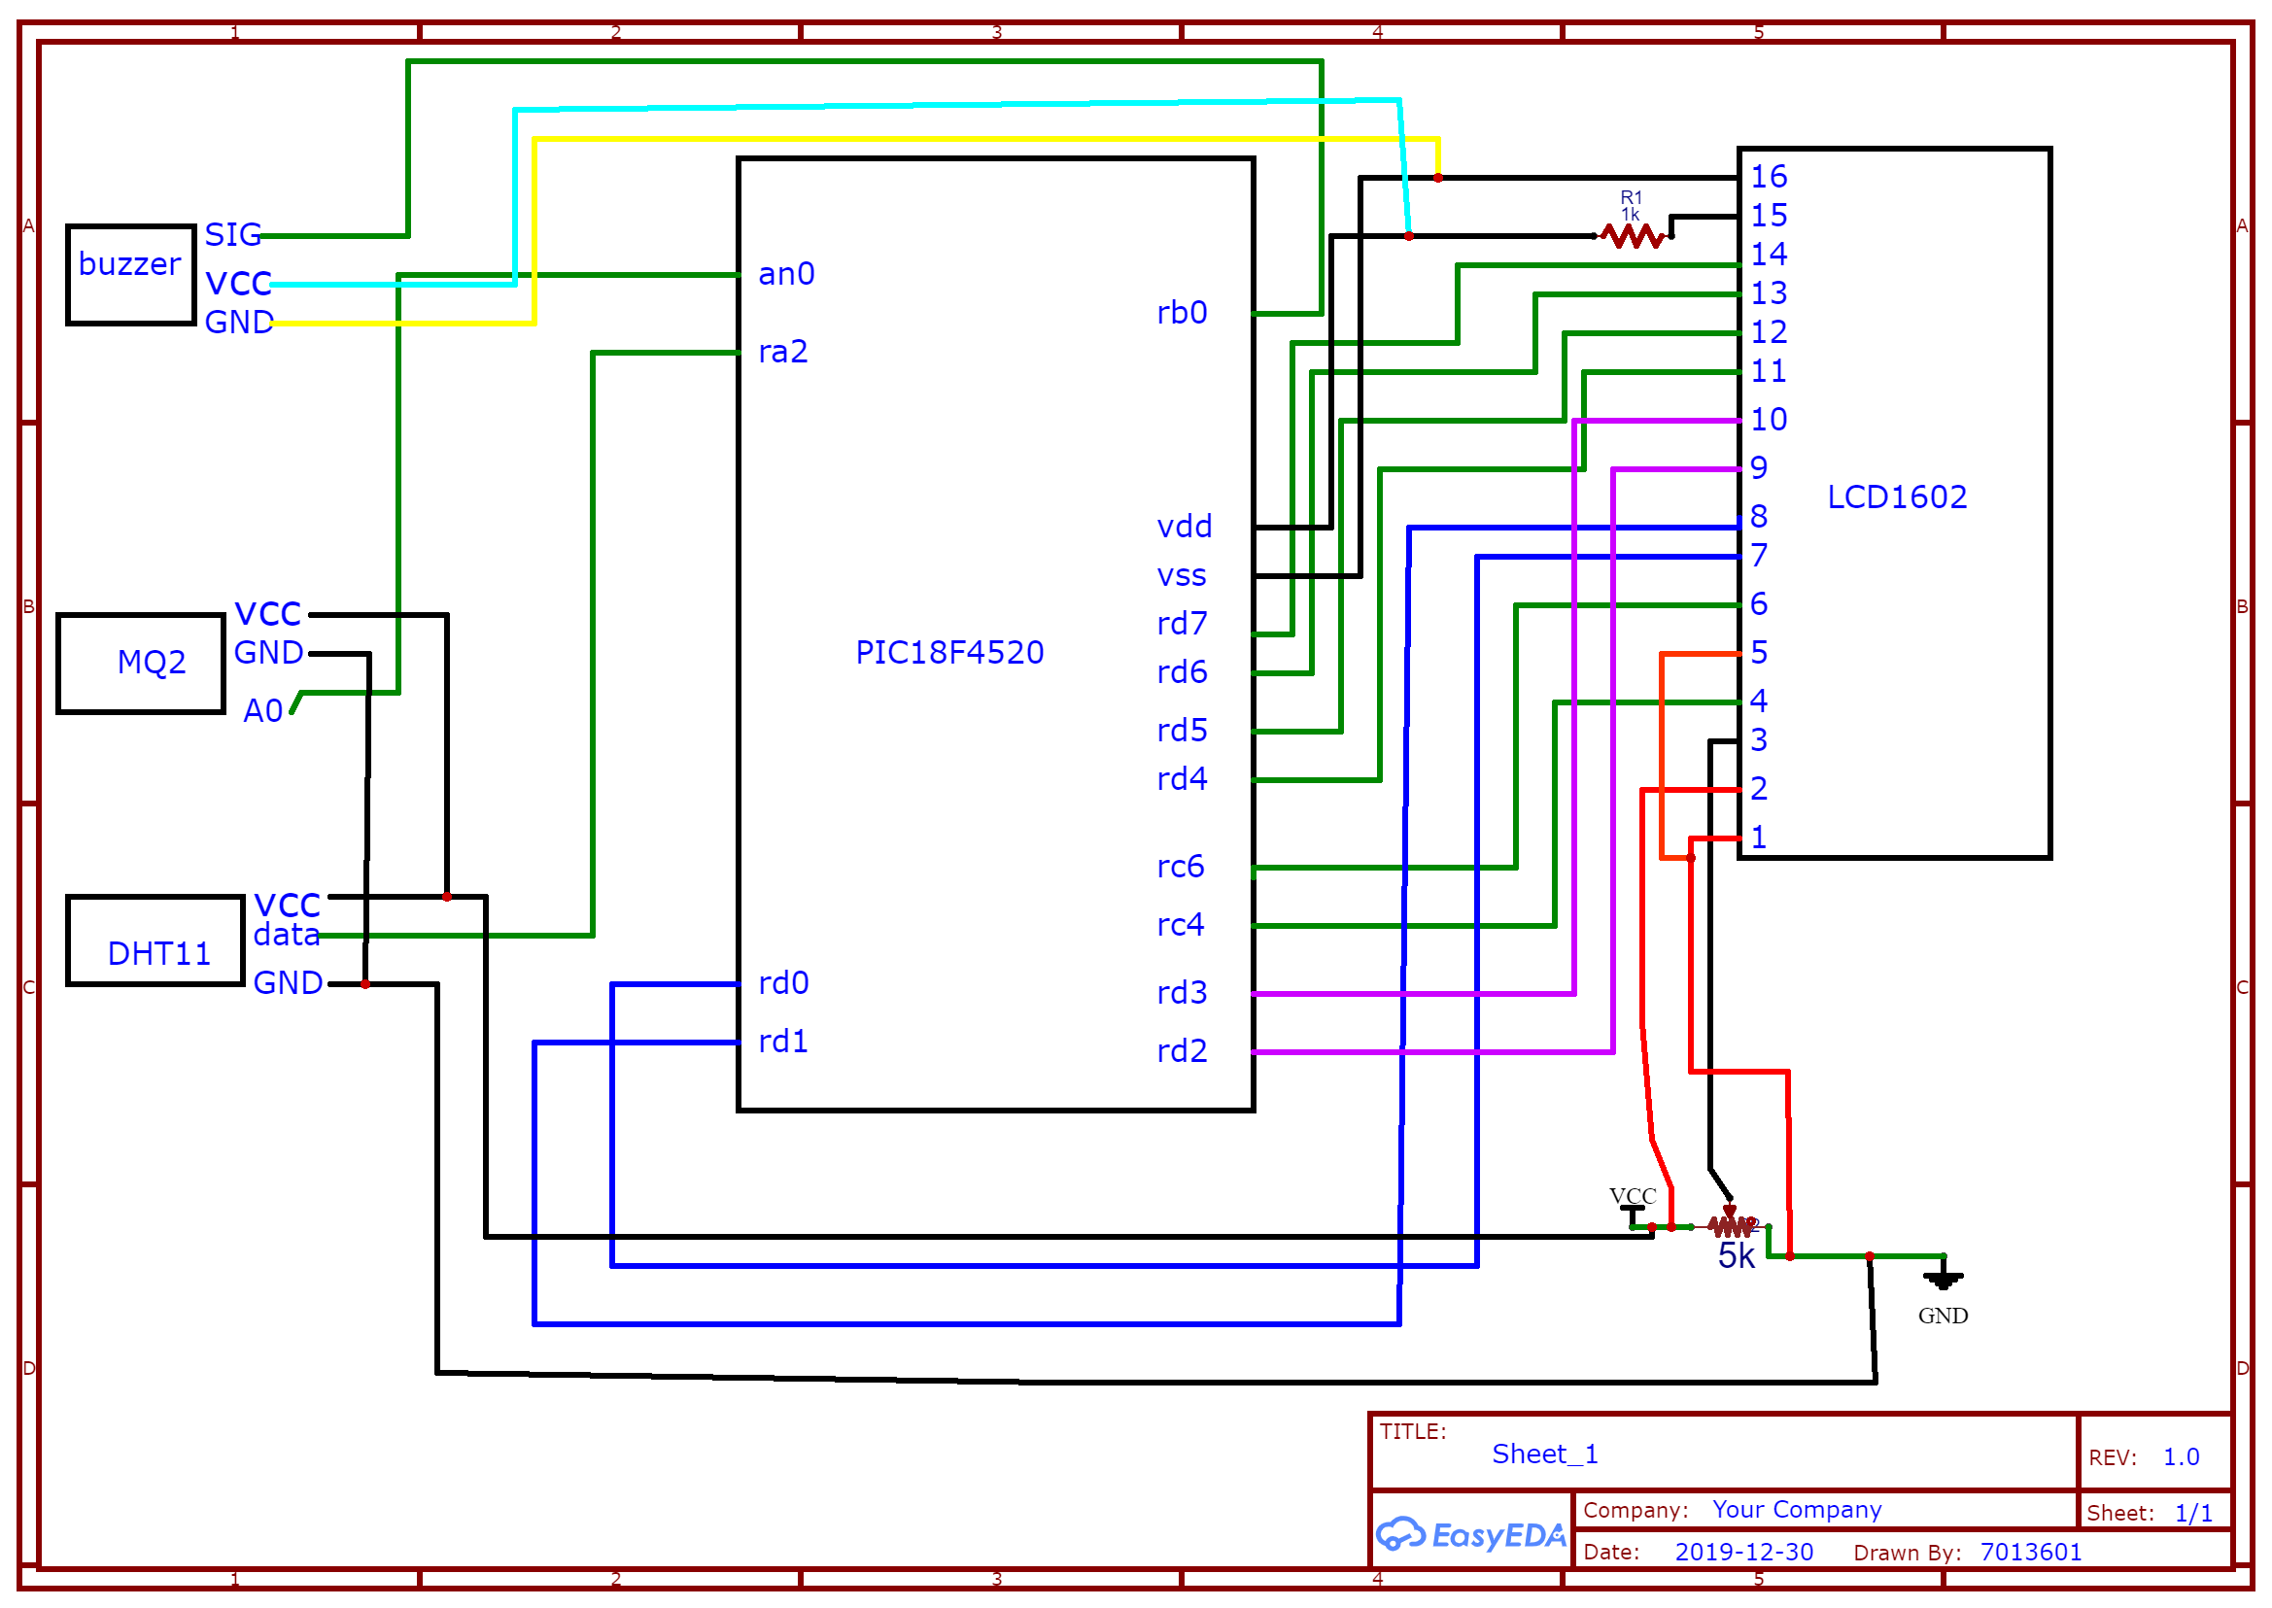

**大致流程:**

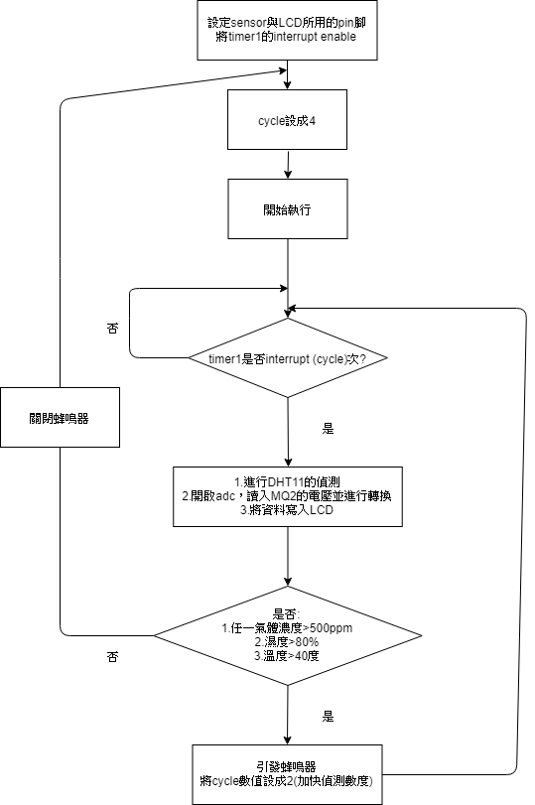

**d. 系統開發工具、材料及技術**

**開發工具:**

MPLAB X IDE v5.23

XC8 compiler

**硬體設備:**

PIC18F4520晶片

MQ-2煙霧檢測器

DHT-11溫溼度檢測器

蜂鳴器

**軟體技術:**

Timer計時(Timer1)

Interrupt(Timer1)

ADC轉換(for MQ-2)

將資料寫入LCD並顯示

**e. 周邊接口或 Library 及 API 使用說明**

LCD.c/LCD.h:

**f. 實際組員之分工項目**

陳品修:Timer1(與Timer1的interrupt)，MQ2(sensor程式碼的搜索，參考與修改/ADC讀取)

**g. 遇到的困難及如何解決**

一開始MQ2的電壓與氣體ppm的轉換式不管在哪都找不到，找了很久，後來找到了arduino用的code，將其理解後寫成了C code

但一開始測出來的值總是異常，不只會超過10000ppm，甚至會變成負值，仔細研究過後才發現是硬體剛開始時需要先對當前空氣進行取樣，最後才成功顯示正確值

**h.未來發展與展望**

1.將蜂鳴器改成能產生不同頻率的聲音類型，以頻率的不同來分辨現在環境情況的嚴重程度

2.MQ-2是相對取樣，若需要更進一步發展則需要更進一步的精準化，或是換成更精準的sensor

3.目前是以LCD在當地顯示，之後的發展能透過通訊傳輸模組(Bluetooth,XBee,Wi-fi)等，將pic18做為末端sensor，收集資料，回傳給中繼端server->雲端server，建構起雲端火災監測系統